Gambar 3. DFD 1 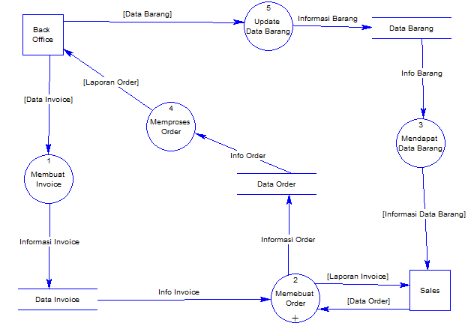

**Pspec**

**Proses 1**

|  |
| --- |
| PSPEC 1.1 Membuat Invoice  Back Office membuat invoice untuk Sales |
| Masukan : data invoice |
| Keluaran : informasi invoice |
| Algoritma: : if (data_invoice != 0) then  invoice_process  else  invoice_un-process |

**Proses 2**

|  |
| --- |
| PSPEC 1.2 Membuat Order  Sales membuat order untuk Back Office |
| Masukan : data order |
| Keluaran : informasi order |
| Algoritma : - |

**Proses 3**

|  |
| --- |
| PSPEC 1.3 Mendapatkan Data Barang  Sales mendapatkan data barang dari Back Office |
| Masukan : info barang |
| Keluaran : informasi data barang |
| Algoritma : if (info_barang != 0) then  get_informasi_data_barang  else  un-get_informasi_data_barang |

**Proses 4**

|  |
| --- |
| PSPEC 1.4 Memproses Order  Back Office mendapatkan order dari Sales |
| Masukan : info order |
| Keluaran : laporan order |
| Algoritma : if (info_order != 0) then  order_proces  else  order_un-proces |

**Proses 5**

|  |
| --- |
| PSPEC 1.5 Update Data Barang  Back Office mengupdate data barang untuk Sales |
| Masukan : data barang |
| Keluaran : informasi data barang |
| Algoritma : if (data_barang != 0) then  updating_data_barang  else  un-updating_data_barang |

**Deskripsi data**

**Kamus Data**

|  |  |  |
| --- | --- | --- |
| **No.** | **Komponen** | **Keterangan** |
| 1 | Nama | Data Order |
| Alias | data_order |
| Deskripsi | id_pesan = {(0…9)}  nama_pemesan = {(A…Z | a…z)}  alamat_pemesan = {(A…Z | a…z)}  tanggal_pesan = {(0…9)}  telp = {(0…9)}  jumlah_barang = {(0…9)}  nama_barang = {(A…Z | a…z)}  status_pengiriman = {(A…Z | a…z)} |
| Penggunaan | Data yang digunakan untuk menginputkan order barang |
| Informasi tambahan / format | Alphanumeric |
| 2 | Nama | Data Invoice |
| Alias | data_invoice |
| Deskripsi |  |
| Penggunaan | Data yang digunakan untuk melaporkan order barang |
| Informasi tambahan / format | alphanumeric |
| 3 | Nama | Data Barang |
| Alias | data_barang |
| Deskripsi | pid = {(0…9)}  name = {(A…Z | a…z)}  price = {(0…9)}  stock = {(0…9)}  description = {(A…Z | a…z)} |
| Penggunaan | Data yang digunakan untuk memberikan informasi tentang data barang |
| Informasi tambahan / format | Alphanumeric |